Lukevan Salon vuosikello
 | Salosen lukudiplomi | Kielitietoinen koulu | Lukeva yhteisö |  | Lukemisen vuosi
 | Itsenäinen lukeminen  Säännöllinen lukeminen koulussa  Lukukupla  Päivittäiset lukuläksyt (lukuläksykortit)  Alakoulun tavoite: oppilas lukee kotona 30 minuuttia päivässä  Yläkoulun tavoite: oppilas lukee vapaaehtoisesti  Lukemisen tukeminen  Kirjan valinta  Viikoittainen kirjallisuustunti, jossa käsitellään luettua eri tavoin:  - lukijahaastattelut  - keskustelu  - taidelähtöisyys  - toiminnallisuus  Lukemisen osatavoitteet  Sujuvoitan lukemista  Avaan tekstiä  Laajennan sanavarastoa  Opin kielitietoa  Kaunokirjallisuuden hyödyntäminen kaikissa oppiaineissa  - vieraiden kielten lukudiplomit  - oppiaineiden sisällöt kaunokirjallisuudessa | Kielitietoinen opettaminen  Lukemisen osatavoitteet  Sujuvoitan lukemista  Avaan tekstiä  Laajennan sanavarastoa  Opin kielitietoa  Valitsen joka kuukaudeksi 1–2  tavoitetta ja opiskelutekniikkaa, joihin keskityn.  Aktiivinen lukeminen  Teen lukemisesta aina aktiivista toimintaa eri lukemista tukevien tehtävien avulla niin kotona kuin koulussakin.  Opettajan huoneentaulu  Lukuläksykortit  Kielitietoinen toimintakulttuuri  Kaikki kielet ovat voimavara.  Viestimme kielitietoisesti | Koulu  Luokkayhteisö  Kouluyhteisö  Muut toimijat  Fyysinen ympäristö  Miten tuemme  - lukevaa luokkaa,  - lukevaa koulua  - kielitietoista koulua?  Miten saamme kaunokirjallisuuden lukemisen osaksi arkea?  Miten lukeminen on mukana lukuvuoden MOK:ssa? | Perhelukeminen  Perheet tärkeä osa lukevaa yhteisöä  Miten otamme perheet mukaan säännöllisesti?  Huoltajan huoneentaulu  Oppilaan huoneentaulu  Tuemme perheitä  - lukuläksyt  - muut läksyt  - opiskelutaidot  - kirjakeskustelut | Lomat ja erilaiset juhla- ja teemapäivät  Miten huomioimme  kalenterivuoden lukevassa  yhteisössämme?
Elokuu | Lukudiplomin esittely  Portfolion aloittaminen  Lukusuunnitelman laatiminen  1. kirja |  | Luokan lukeminen näkyväksi | Vanhempainillat
Syyskuu | 2. kirja | 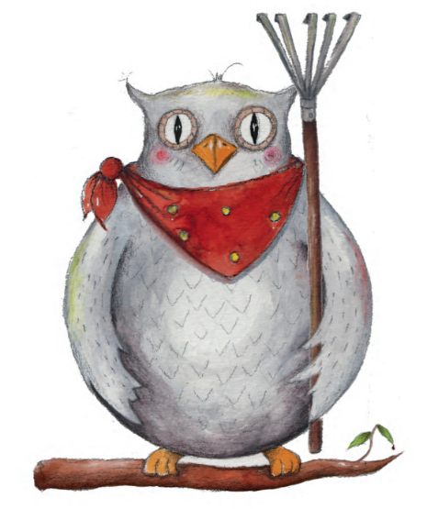 |  |  | 8.9. YK:n  lukutaitopäivä ja  Read Hour
Lokakuu | 3. kirja |  |  | Syysloma on lukuloma. | Elokuvaviikko  4.10. Maailman eläintenpäivä  10.10. Aleksis Kiven päivä, mielikirjapäivä  18.10. Satupäivä  27.10. Nallepäivä
Marraskuu | 4. kirja |  |  |  | Pohjoismainen kirjallisuusviikko  Finlandia-palkinnot  Isäinpäivä
Joulukuu | 5. kirja |  | Kirjajoulukalenteri | Oppimiskeskustelut | 6.12. Itsenäisyyspäivä
Tammikuu | 6. kirja | 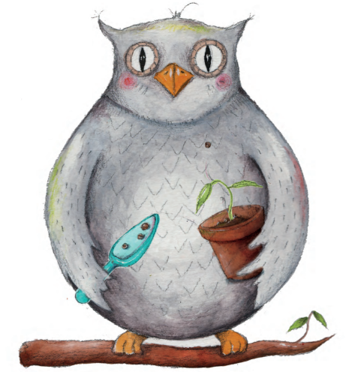
Helmikuu | 7. kirja |  |  |  | Uutisten viikko  5.2. Runebergin päivä  6.2. Saamelaisten kansallispäivä  8.2. Lainan päivä  14.2. Ystävänpäivä  28.2. Kalevalan päivä
Maaliskuu | 8. kirja |  |  |  | Minna Canthin päivä 19.3.
Huhtikuu | 9. kirja |  |  |  | 2.4.Lastenkirjapv.  9.4. Mikael Agricolan päivä  Lukuviikko  23.4. Maailman kirjapäivä
Toukokuu | 10. kirja  Portfolion viimeistely ja palautus  Palkitseminen |  |  | Lukubingot kesäksi | Äitienpäivä  12.5. Snellmanin päivä

